建设项目环境影响报告表
（污染影响类）

项目名称：黑龙江省伊春市嘉荫县保兴镇前岗村
蜂蜜加工项目
建设单位：嘉荫县保兴镇人民政府
编制日期： 2026年4月

中华人民共和国生态环境部制

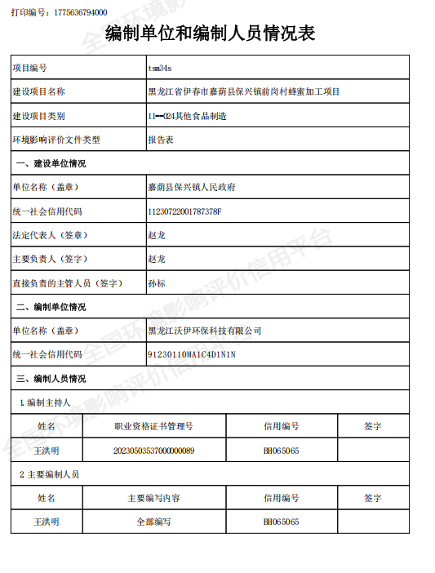
目 录

一、建设项目基本情况 1
二、建设项目工程分析 7
三、区域环境质量现状、环境保护目标及评价标准 12
四、主要环境影响和保护措施 17
五、环境保护措施监督检查清单 28
六、结论 29
附表 30
附图1 项目地理位置图 31
附图2 项目平面布置图 34
附件1 土地手续 35
附件2 总量核定计算说明 38
附件3 生态环境分区管控分析报告 39
附件4 监测报告 44

一、建设项目基本情况
建设项目名称 | 黑龙江省伊春市嘉荫县保兴镇前岗村蜂蜜加工项目
项目代码 | 2601-230722-04-01-327847
建设单位联系人 |  | 联系方式
建设地点 | 黑龙江省伊春市嘉荫县保兴镇前岗村
地理坐标 | （130度26分56.050秒，48度38分19.771秒）
国民经济  行业类别 | C1491 营养食品制造 | 建设项目  行业类别 | 十一、食品制造14；24：其他食品制造149
建设性质 | ☑新建（迁建）  □改建  □扩建  □技术改造 | 建设项目  申报情形 | ☑首次申报项目  □不予批准后再次申报项目  □超五年重新审核项目  □重大变动重新报批项目
项目审批（核准/  备案）部门（选填） | 嘉荫县发展和改革局 | 项目审批（核准/  备案）文号（选填） | 嘉发改发〔2026〕37号
总投资（万元） | 477.32 | 环保投资（万元） | 5
环保投资占比（%） | 1.05 | 施工工期 | 2026年6月—12月
是否开工建设 | ☑否：  □是： | 用地（用海）  面积（m²） | 1916
专项评价设置情况 | 表1-1 专项评价设置情况  注：1.废气中有毒有害污染物指纳入《有毒有害大气污染物名录》的污染物（不包括无排放标准的污染物）；2.环境空气保护目标指自然保护区、风景名胜区、居住区、文化区和农村地区中人群较集中的区域；3.临界量及其计算方法可参考《建设项目环境风险评价技术导则》（HJ 169）附录B、附录C。
  专项评价的类别 | 设置原则 | 本项目执行情况 | 是否开展专项评价
  大气 | 排放废气含有毒有害污染物、二噁英、苯并[a]芘、氰化物、氯气且厂界外500米范围内有环境空气保护目标的建设项目 | 根据《有毒有害大气污染物名录》内容，本项目排放废气污染物均不属于名录内选项，不开展专项评价 | 否
  地表水 | 新增工业废水直排建设项目（槽罐车外送污水处理厂的除外）；  新增废水直排的污水集中处理厂 | 本项目废水不直接排放。不开展专项评价 | 否
  环境风险 | 有毒有害和易燃易爆危险物质存储量超过临界量的建设项目 | 本项目危险物质存储量小于临界量 | 否
  生态 | 取水口下游500米范围内有重要水生生物的自然产卵场、索饵场、越冬场和洄游通道的新增河道取水的污染类建设项目 | 本项目不涉及，不开展专项评价 | 否
  海洋 | 直接向海排放污染物的海洋工程建设项目 | 本项目不涉及，不开展专项评价 | 否
  地下水 | 地下水原则上不开展专项评价，涉及集中式饮用水水源和热水、矿泉水、温泉等特殊地下水资源保护区的，开展地下水专项评价工作 | 本项目不涉及集中式饮用水水源和热水、矿泉水、温泉等特殊地下水资源保护区，不开展专项评价 | 否
  土壤、噪声 | 土壤、声环境不开展专项评价 | 本项目土壤、声环境不开展专项评价 | 否
规划情况 | /
规划环境影响  评价情况 | /
规划及规划环境  影响评价符合性分析 | /
其他符合性分析 | 1、产业政策符合性分析  本项目属于营养食品制造项目，本项目不属于《产业结构调整指导目录（2024年本）》中鼓励类、淘汰类和限制类项目，属于允许项目，符合国家产业政策。  2、选址合理性分析  本项目位于黑龙江省伊春市嘉荫县保兴镇前岗村，本项目选址不在对食品有显著污染的区域，符合《食品生产通用卫生规范》（GB14881-2013）要求。项目东侧为民房，北侧为村道，隔路为耕地、西侧为民房，南侧为村道，隔路为前岗村居民。项目所在区域不在风景名胜区、自然保护区、饮用水水源保护区和其他需要特殊保护的区域内，环境质量现状良好，无重大环境制约因素。本项目在通信、供电、供水等方面具备良好的条件。本项目在采取相应治理措施后，项目不会对周围环境产生较明显影响，可被接受，因此，项目选址合理。  3、与生态环境分区管控符合性  本项目位于黑龙江省伊春市嘉荫县保兴镇前岗村，根据《伊春市人民政府关于实施“三线一单”生态环境分区管控的意见》（伊政规〔2022〕5号）、《伊春市生态环境准入清单（2023年版）》以及生态环境分区管控平台查询，结合本项目生产工艺、排污状况和区域环境及环境质量现状进行调查的基础上，本工程与生态环境分区管控符合性情况如下。  （1）生态保护红线  本项目位于黑龙江省伊春市嘉荫县保兴镇前岗村，不占用生态保护红线。  （2）环境质量底线  本项目所在地的区域大气环境为达标区，地表水环境、声环境质量现状能够满足相应的标准要求。项目投产后污水处理站污水处理过程中产生的恶臭气体通过密闭处理+吸风管道进行收集后经活性炭吸附除臭后通过15m高空排放，恶臭气体有组织排放满足《恶臭污染物排放标准》（GB14554-93）中的表2标准，无组织排放满足《恶臭污染物排放标准》（GB14554-93）表1中二级新扩改建标准值，对大气环境影响较小。项目生产废水排入企业自建污水处理站与生活污水经化粪池沉淀后，满足《食品加工制造业水污染物排放标准》（GB46817—2025）间接排放标准，定期拉运至嘉荫县污水处理厂。投产后厂界噪声满足《工业企业厂界环境噪声排放标准》（GB12348-2008）中2类标准限值要求；本项目产生的固体废物通过相应的处理措施后，处理效率可达到100%，实现了固体废物处理的无害化，减量化及资源化的目标。本项目运营期所排放的污染物经各类污染防治措施处理后，均能达标排放，对区域环境造成的不利影响较小，符合环境质量底线要求。  （3）资源利用上线  本项目为新建项目，供水由市政供给。供电电源由市政供电电网提供，用水水源及供电电源可靠，本项目用地为工业用地，不占用农用地，本项目资源消耗量相对于区域资源利用总量较小，符合资源利用上线要求。  （4）生态环境准入清单  根据《黑龙江省生态环境分区管控应用技术指南环境影响评价》中相关规定：“环评文件涉及“三线一单”生态环境分区管控符合性分析采取“一图一表一说明”的表达方式。”本项目具体分析如下：  ①一图  根据本项目“生态环境分区管控分析报告”，本项目与环境管控单元叠加图如下：  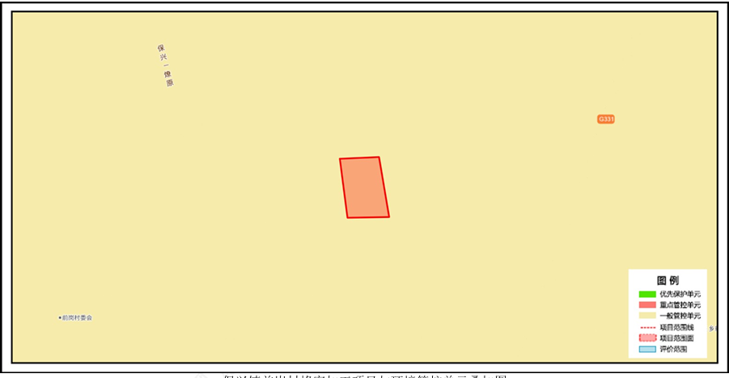  图1-1 与环境管控单元位置叠加图  ②一表  表1-1 伊春市嘉荫县生态环境准入清单符合性分析  ③一说明  黑龙江省伊春市嘉荫县保兴镇前岗村蜂蜜加工项目位置涉及伊春市嘉荫县；项目占地总面积小于0.01平方公里。与生态保护红线交集面积为0.00平方公里，占项目占地面积的0.00%。与自然保护地整合优化方案数据交集面积为0.00平方公里，占项目占地面积的0.00%。与自然保护地（现状管理数据）交集面积为0.00平方公里，占项目占地面积的0.00%。保护地涉及等类型。与饮用水水源保护区交集面积为0.00平方公里，占项目占地面积的0.00%。与国家级水产种质资源保护区交集面积为0.00平方公里，占项目占地面积的0.00%。与环境管控单元优先保护单元交集面积为0.00平方公里，占项目占地面积的0.00%；与重点管控单元交集面积为0.00平方公里，占项目占地面积的0.00%；一般管控单元交集面积为小于0.01平方公里，占项目占地面积的100.00%。与地下水环境优先保护区交集面积为0.00平方公里，占项目占地面积的0.00%；与地下水环境重点管控区交集面积为0.00平方公里，占项目占地面积的0.00%，与地下水环境一般管控区交集面积为小于0.01平方公里，占项目占地面积的100.00%。  综上，本项目选址占地性质为工业用地，并采取了有效、可行的污染治理措施，各项污染物均可达标排放，本项目建设对周围环境影响较小，因此本项目符合《伊春市生态环境准入清单（2023年版）》要求。  4、《伊春市人民政府办公室关于印发伊春市水污染防治工作方案的通知》相符性分析  《伊春市人民政府办公室关于印发伊春市水污染防治工作方案的通知》指出：取缔“十小”企业。全面排查装备水平低、环保设施差的小型工业企业。2016年底前，各级政府要按照水污染防治法律法规要求，全部取缔不符合国家产业政策的造纸等严重污染水环境的生产项目。取缔结果向社会公开并报工业和环境保护行政主管部门备案。加强重点行业源头控制。进一步加大造纸、农副食品加工、原料药制造等重点行业的清洁生产审核力度。新、改、扩建上述行业建设项目应实行主要污染物排放等量或减量置换。制定重点行业专项治理方案，积极争取中央财政资金实施企业清洁化改造，造纸、钢铁、制药等行业于 2017年底前达到国家规定的技术（工艺）改造要求。  本项目不属于严重污染水环境的生产项目，项目生产废水经污水处理站处理与生活污水经化粪池沉淀后定期拉运至嘉荫县污水处理厂。本项目符合《伊春市人民政府办公室关于印发伊春市水污染防治工作方案的通知》相关要求。  5、与《伊春市国土空间总体规划（2021-2035）》符合性分析  根据《伊春市国土空间总体规划（2021-2035）》要求严守生态底线，优先将自然保护地、重要水源涵养/生物多样性保护、水土保持等生态系统服务功能重要区域和水土流失等生态环境敏感区域划入生态保护红线。  本项目位于黑龙江省伊春市嘉荫县保兴镇前岗村，本项目占地类型为工业用地，不占用生态保护红线。因此项目建设符合《伊春市国土空间总体规划（2021-2035）》要求
  管控单元编码 | 环境管控单元名称 | 管控单元类别 | 管控要求 |  | 符合性
  ZH23072230002 | 嘉荫县其他区域 | 一般管控单元 | 空间布局约束 | 1.引导工业项目向开发区集中，促进产业集聚、资源集约、绿色发展。  2.强化节能环保标准约束，严格行业规范、准入管理和节能审查，对电力、钢铁、建材、有色、化工、石油石化、船舶、煤炭、印染、造纸、制革、染料、焦化、电镀等行业中，环保、能耗、安全等不达标或生产、使用淘汰类产品的企业和产能，要依法依规有序退出。 | 本项目占地类型为工业用地，且不属于电力、钢铁、建材、有色、化工、石油石化、船舶、煤炭、印染、造纸、制革、染料、焦化、电镀等行业，符合空间布局约束要求

二、建设项目工程分析
建设内容 | 1、工程组成  项目名称：黑龙江省伊春市嘉荫县保兴镇前岗村蜂蜜加工项目  建设地点：黑龙江省伊春市嘉荫县保兴镇前岗村  投资规模：477.32万元  建设内容：项目位于黑龙江省伊春市嘉荫县保兴镇前岗村，本项目新建蜂蜜加工厂1座，其中总占地面积1916平方米，建筑面积1519平方米；道路硬化面积260.41平方米、场地硬化面积173.33平方米及相应配套设施工程等，本项目建成后年加工200吨蜂蜜。  工程组成一览表见表2-1。  表2-1 主要建设内容一览表  2、主要设备  本项目主要设备清单见下表2-2。  表2-2设备明细一览表  3、产品规模  本项目产品生产情况见表2-3。  表2-3主要产品一览表  4、主要原辅材料及用量  原辅材料一览表见表2-4。  表2-4 原辅材料一览表  5、工作制度及劳动定员  本项目劳动定员5人，年工作60天，每天工作10h，不设食堂和宿舍。  6、公用工程  （1）给水  本项目生产用水及生活用水由市政提供。  ①生活用水  厂区劳动定员共计5人，年工作60天计，根据黑龙江省地方标准《用水定额》（DB23/T727-2025），生活用水按每人80L/d计，厂区生活用水量约0.4t/d，24t/a。  ②设备清洗用水  企业设备清洗水产生量按2t/d计算，年工作日按60天计算，则预计该部分废水产生量为120t/a。  ③地面清洗水  根据生产需要，项目生产区域车间地面每天需要清洗一次，参考《建筑给水排水设计规范》（GB50015-2019），车间地面冲洗水量按1L/m²•次计，根据企业提供设计资料，需要清洗的生产车间地面约715m²，则车间清洗用水为0.715m³/次，每天清洗一次地面，清洗用水为42.9m³/a。  ④洗瓶用水  本项目需要洗瓶总数为800000个，洗瓶清洗用水约75mL/个，洗瓶用水量约60m³/a，1m³/d。  综上，本项目用水量为4.115t/d，246.9t/a。  （2）排水  ①生活污水  员工生活污水排放量按产生量的80%计算，则排水量为0.32t/d，19.2t/a。  ②设备清洗用水  设备清洗废水量按用水量90%计，1.8t/d，108t/a。  ③车间地面清洗废水  车间地面清洗用水量42.9t/a。排放量按80%计算，则车间地面清洗废水为34.32t/a，0.572t/d。  ④洗瓶废水  洗瓶用水量为60t/a，排放量按90%计算，则洗瓶废水量为54t/a，0.9t/d。  综上，本项目排水量为3.592t/d，215.52t/a。  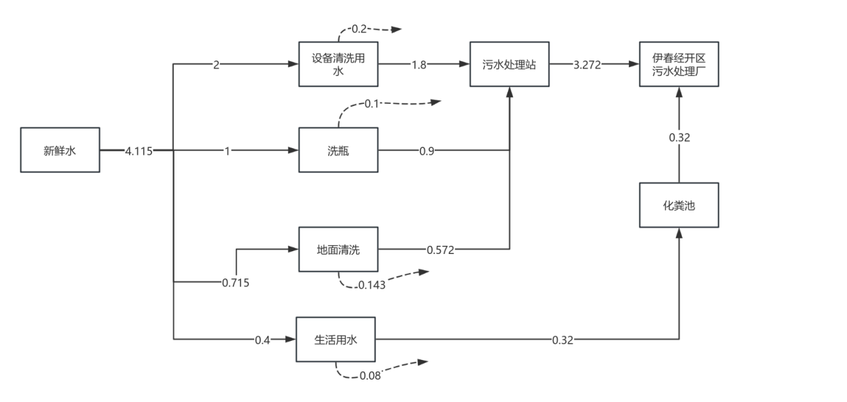  图2-1 项目水平衡图（单位：t/d）  （3）供热：本项目供热为电加热。  （4）供电：本项目供电由当地供电局提供。  7、环保投资  本项目环保投资具体情况见表2-6。  表2-6 环保投资一览表
  工程  类型 | 工程名称 | 工程建设内容 | 备注
  主体  工程 | 综合加工车间 | 地上三层，地下一层建筑，占地面积715m²，建筑面积1607.42m²。一层设置生产车间一座、库房一座及配套设施，建筑面积715m²；二层主要为办公区及展示区，建筑面积420.76m²；地下包括消防泵房，建筑面积394.89m²；三层设置高位水箱，楼梯间等，建筑面积76.77m²； | 新建
  储运  工程 | 原料库 | 原料库位于车间地上一层的南侧，建筑面积125.28m² | 新建
  储运  工程 | 成品库 | 成品库位于车间地上一层的北侧，建筑面积100m² | 新建
  公用  工程 | 给水工程 | 项目生产用水、生活用水由市政供给，生产工序用水经纯水制备系统进行制备。 | 新建
  公用  工程 | 排水工程 | 设置一座污水处理站，处理工艺为处理工艺为格栅+收集池+调节池+PAC+PAM+沉淀池，处理能力为10t/d，本项目生产废水处理后与生活污水经化粪池处理后拉运至嘉荫县污水处理厂。 | 新建
  公用  工程 | 供电工程 | 由市政电网提供 | 依托
  公用  工程 | 供热工程 | 本项目采用电供热 | 新建
  环保  工程 | 污水防治措施 | 设置一座污水处理站，处理工艺为处理工艺为格栅+收集池+调节池+PAC+PAM+沉淀池，处理能力为10t/d，本项目生产废水处理后与生活污水经化粪池处理后拉运至嘉荫县污水处理厂。 | 新建
  环保  工程 | 固体废物防治措施 | 废弃包装、滤渣统一收集，外售综合利用；生活垃圾统一收集，由环卫部门处置；污泥集中收集，定期送往垃圾填埋场处理；废活性炭更换后由厂家回收处置； | 新建
  环保  工程 | 废气防治措施 | 污水处理设施各池体进行全封闭，产生的恶臭气体经风机集气活性炭吸附后经15m高排气筒排放。 | 新建
  环保  工程 | 噪声防治措施 | 采用减振、吸声及隔声设施 | 新建
  序号 | 名称 | 单位 | 数量
  1 | 溶蜜设施 | 台 | 1
  2 | 投料槽 | 台 | 1
  3 | 输送泵 | 台 | 1
  4 | 粗过滤器 | 台 | 1
  5 | 搅拌罐 | 台 | 1
  6 | 精过滤器 | 台 | 1
  7 | 成品罐 | 台 | 1
  8 | 真空成品罐 | 台 | 1
  9 | 结晶泵 | 台 | 1
  10 | 自动灌装机 | 台 | 1
  11 | 封口机 | 套 | 1
  产品 | 年产量 | 规格
  蜂蜜 | 200吨 | 250g/瓶
  序号 | 名称 | 单位 | 年耗量 | 备注
  1 | 蜂蜜 | t/a | 210 | /
  2 | 包装瓶 | t/a | 80 | 0.1kg/瓶
  类别 | 防治措施 | 投资（万元）
  废气治理措施 | 污水处理设施各池体进行全封闭，产生的恶臭气体经风机集气活性炭吸附后经15m高排气筒排放 | 0.5
  废水治理措施 | 污水处理站 | 2
  噪声治理措施 | 选取低噪声设备，采取减振、隔声等措施 | 0.5
  固废治理措施 | 废弃包装、滤渣统一收集，外售综合利用；生活垃圾统一收集，由环卫部门处置；污泥集中收集，定期送往垃圾填埋场处理；废活性炭（污水处理站）更换后由厂家回收处置； | 1
  环保设施  运行费用 | 环保设施的运行、维护、维修、检测等费用 | 1
  环保投资（万元） |  | 5
  占总投资比例（%） |  | 1.05
工艺流程和产排污环节 | 工艺流程简述：  原料检测：对所有入库原料进行检验，合格后再投料。  溶化结晶：蜂蜜原料有结晶，需要对整桶蜂蜜进行加热，使蜂蜜溶化，便于倒出或者用泵抽出。利用恒温烘房加热。  投料：将蜂蜜倒入投料槽，再由泵输送到原料罐。  加热搅拌：在原料罐中加热搅拌，使蜂蜜温度达到所需要求，并使蜂蜜搅拌均匀，所有结晶蜂蜜都彻底溶化。  过滤：过滤杂质，过滤目数80-150。  成品储存：将前面加工好的蜂蜜恒温混合搅拌，使其外观、浓度等指标一致。  促结晶：将成品蜂蜜和少量结晶蜂蜜通过结晶泵乳化混合，使其能够快速结晶。  灌装：将蜂蜜灌装至容器包装内，并上盖旋紧，再进行铝箔封口。  外包装：贴标，打印生产日期，装箱。  （2）工艺流程图  项目主要生产工艺流程及产污环节见下图2-2。  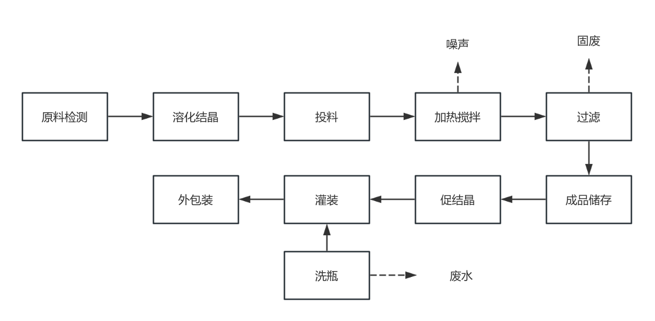  图2-2 生产工艺流程及产污节点图
与项目有关的原有环境污染问题 | 本项目为新建项目，无原有污染环境问题。

三、区域环境质量现状、环境保护目标及评价标准
区域  环境  质量  现状 | - 大气环境  本项目所在地属伊春市，根据《2025年黑龙江省生态环境质量状况》，2025年，全市环境空气质量达标，二氧化硫、二氧化氮年均值、可吸入颗粒物PM₁₀、细颗粒物 PM_{2.5}、一氧化碳24小时平均第95百分位数和臭氧日最大8小时滑动平均值的第90百分位数共6项污染物年均值浓度均优于国家环境空气质量二级标准。本项目所在区域属于达标区。  表3-1 2025年环境空气各项污染物达标情况一览表 单位：μg/m³  注：日均值第X百分位数按照《环境空气质量评价技术规范》（HJ 663-2026），二氧化氮、二氧化硫X为98，PM_{2.5}、PM₁₀、一氧化碳X为95，臭氧日最大8小时平均X为90。  由表3-1可知，本项目区域属于环境空气质量达标区。  二、地表水环境  根据《2025年黑龙江省生态环境质量状况》，伊春市参与国家考核计算的断面共11个，Ⅰ~Ⅲ类水质比例为63.6%，无劣V类水质断面。与上年同期相比，Ⅰ~Ⅲ类水质比例上升9.1个百分点，均无劣V类水质断面。伊春市饮用水水源地扣除自然本底因素影响后水量达标率为100%。本项目附近地表水体属于黑龙江干流嘉荫断面，黑龙江干流嘉荫断面为Ⅳ类水体，该监测断面2025年水质现状满足《地表水环境质量标准》（GB3838-2002）Ⅳ类标准要求。  三、声环境  敏感点声环境质量现状监测数据来自黑龙江汇川检测有限公司出具的《黑龙江省伊春市嘉荫县保兴镇前岗村蜂蜜加工项目检测报告》。  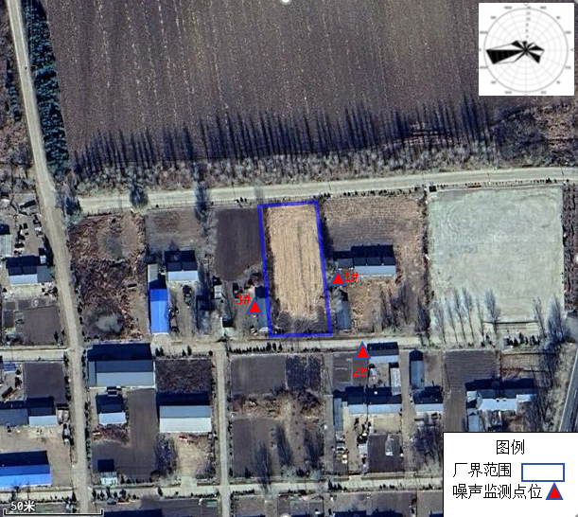  图3-1 声环境质量监测点位图  表3-2 声环境质量监测点位  监测结果见表3-3。  表3-3 声环境现状监测值  监测结果表明：区域敏感目标处声环境满足《声环境质量标准》（GB3096-2008）中2类标准要求，项目所在区域声环境质量较好。
  污染物 | 年评价指标 | 现状浓度/（μg/m³） | 标准值/（μg/m³） | 占标率/% | 达标  情况
  PM_{2.5} | 年平均质量浓度 | 24 | 30 | 80 | 达标
  PM₁₀ | 年平均质量浓度 | 32 | 60 | 53.33 | 达标
  SO₂ | 年平均质量浓度 | 5 | 60 | 8.33 | 达标
  NO₂ | 年平均质量浓度 | 11 | 40 | 27.5 | 达标
  CO | 第95百分位数日平均浓度（mg/m³） | 1.0 | 4.0 | 25.00 | 达标
  O₃ | 第90百分位数8h平均质量浓度 | 102 | 160 | 63.75 | 达标
  监测点位 | 点位位置 | 监测内容
  1 | 厂界东侧居民1# | 昼/夜 Leq
  2 | 厂界东南侧居民2# | 昼/夜 Leq
  3 | 厂界西侧居民3# | 昼/夜 Leq
  检测点位 | 检测结果 |  | 单位
  检测点位 | 2026.03.27 |  | 单位
  检测点位 | 昼间 | 夜间 | 单位
  厂界东侧居民1# | 51 | 39 | dB(A)
  厂界东南侧居民2# | 52 | 40 | dB(A)
  厂界西侧3# | 51 | 40 | dB(A)
环境  保护  目标 | 1、大气环境保护目标  本项目厂界外500米范围内大气环境保护目标如下表：  表3-4 大气环境保护目标  2、声环境保护目标  根据《建设项目环境影响评价报告表编制技术指南》（污染影响类）及现状调查结果，本项目选址院界外50m范围内主要声环境保护目标见下表。  表3-4 环境保护目标（声环境）  3、地下水环境保护目标  根据《建设项目环境影响评价报告表编制技术指南》（污染影响类）及现状调查结果，厂界外500m范围内无地下水集中式饮用水水源和热水、矿泉水、温泉等特殊地下水资源，无地下水环境保护目标。  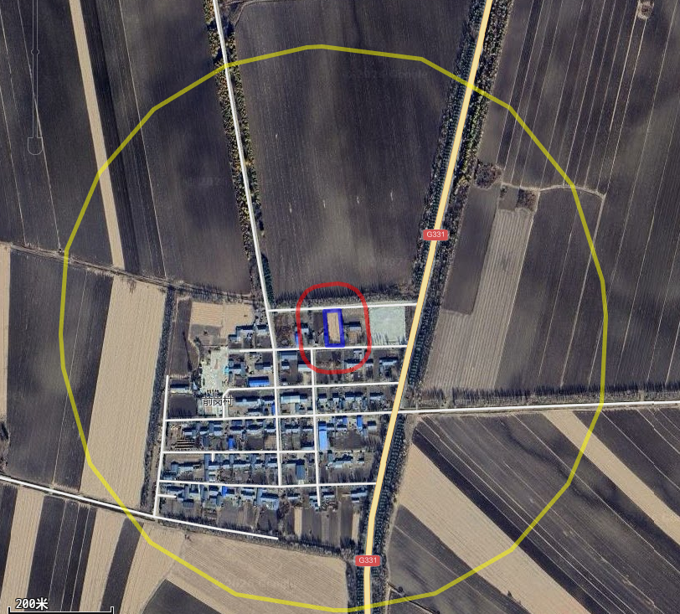  图例  项目所在地  声评价范围  大气评价范围  图3-2 项目环境敏感目标分布图
  名称 | 坐标 |  | 保护对象 | 保护内容 | 环境功能区 | 相对厂址方位 | 相对厂界距离/m
  名称 | 东经（°） | 北纬（°）
  前岗村 | 130.44823766 | 48.63855938 | 居住区 | 人群 | 环境空气功能区二类区 | W | 2
  序号 | 声环境保护目标名称 | 空间相对位置/m |  |  | 距厂界最近距离/m | 方位 | 执行标准/功能区类别 | 声环境保护目标情况说明
  序号 | 声环境保护目标名称 | X | Y | Z
  1 | 厂界东侧前岗村居民1# | 35 | 30 | 1.5 | 6 | E | 2类/2类 | 住宅
  2 | 厂界东南侧前岗村居民2# | 48 | -8 | 1.5 | 22 | SE | 2类/2类 | 住宅
  3 | 厂界西侧前岗村3# | -2 | 0 | 2 | 2 | W | 2类/2类 | 住宅
污染  物排  放控  制标  准 | 1、废气  污水处理站恶臭气体有组织排放及污水站周界无组织废气执行《恶臭污染物排放标准》（GB14554-93），详见下表。  表3-5 《恶臭污染物排放标准》（GB14554-93）  - 废水  本项目废水执行《食品加工制造业水污染物排放标准》（GB46817—2025）间接排放标准，详见下表。  表3-6 《食品加工制造业水污染物排放标准》（GB 46817—2025）  3、噪声  施工期场界噪声执行《建筑施工噪声排放标准》（GB12523-2025），运营期净水房厂界噪声执行《工业企业厂界环境噪声排放标准》（GB12348-2008）表1中2类标准，标准值见下表。  表3-7 《建筑施工噪声排放标准》（GB 12523-2025）  表3-8 噪声排放标准 单位：dB(A)  4、固体废物  固体废物污染物控制标准：一般固体废物执行《一般工业固体废物贮存和填埋污染控制标准》（GB18599-2020）及《固体废物分类与代码目录》。危险废物执行《危险废物贮存污染控制标准》（GB18597-2023）
  标准名称及级（类）别 | 项目 |  | 单位 | 限值
  《恶臭污染物排放标准》（GB14554-93） | 氨 | 厂界标准值 | mg/m³ | 1.5
  《恶臭污染物排放标准》（GB14554-93） | 氨 | 最高允许排放速率（15m） | kg/h | 4.9
  《恶臭污染物排放标准》（GB14554-93） | 硫化氢 | 厂界标准值 | mg/m³ | 0.06
  《恶臭污染物排放标准》（GB14554-93） | 硫化氢 | 最高允许排放速率（15m） | kg/h | 0.33
  《恶臭污染物排放标准》（GB14554-93） | 臭气浓度 | 厂界标准值 | 无量纲 | 20
  《恶臭污染物排放标准》（GB14554-93） | 臭气浓度 | 最高允许排放标准（15m） | 无量纲 | 2000
  序号 | 污染物 | 标准限值（综排标准/接管标准） | 执行标准
  1 | pH值 | 6～9 | 《食品加工制造业水污染物排放标准》（GB46817—2025）间接排放标准
  2 | 色度 | 100 | 《食品加工制造业水污染物排放标准》（GB46817—2025）间接排放标准
  3 | 化学需氧量 | 500 | 《食品加工制造业水污染物排放标准》（GB46817—2025）间接排放标准
  4 | 氨氮 | 45 | 《食品加工制造业水污染物排放标准》（GB46817—2025）间接排放标准
  5 | 五日生化需氧量 | 350 | 《食品加工制造业水污染物排放标准》（GB46817—2025）间接排放标准
  6 | 悬浮物 | 400 | 《食品加工制造业水污染物排放标准》（GB46817—2025）间接排放标准
  7 | 总氮 | 70 | 《食品加工制造业水污染物排放标准》（GB46817—2025）间接排放标准
  8 | 总磷 | 8 | 《食品加工制造业水污染物排放标准》（GB46817—2025）间接排放标准
  9 | 动植物油 | 100 | 《食品加工制造业水污染物排放标准》（GB46817—2025）间接排放标准
  昼间 | 夜间
  70dB(A) | 55dB(A)
  标准 | 昼间 | 夜间
  《工业企业厂界环境噪声排放标准》（GB12348-2008）中2类标准 | 60dB(A) | 50dB(A)
总量  控制  指标 | 表3-9 总量控制指标表
  污染物 | 预测排放量t/a | 核定排放量t/a
  COD（分担量） | 0.0529 | 0.065
  NH₃（分担量） | 0.0032 | 0.005

四、主要环境影响和保护措施
施工  期环  境保  护措  施 | 1、施工期废水防治措施  工程施工期间，施工单位应严格执行《建设工程施工场地文明施工及环境管理暂行规定》，对地面污水的排放进行组织设计，严禁乱排和污染道路、环境等，严禁将施工污水散排。施工过程中产生的施工废水应进行收集、沉淀处理后用于场内洒水降尘。生活污水排入防渗旱厕，定期清掏外运堆肥。在认真落实上述措施的基础上，施工废水对施工现场周围的环境影响较小，随着施工期的结束，影响也将消失。  2、施工期大气污染防治措施  为使施工过程中产生的粉尘和废气对周围环境空气的影响降低到最低程度，建议采取以下防护措施：  ①在施工作业现场设置围挡。容易产生粉尘的施工过程应洒水作业，使作业面保持一定的湿度；对施工场地内松散、干涸的表土也应经常洒水，防止粉尘扬起；回填土方时，在表层土质干燥时应适当洒水，防止粉尘飞扬；  ②加强回填土方堆放场的管理，要采取土方表面压实、定期喷水、覆盖等措施；不需要的泥土，建筑材料弃渣应及时运走，不宜长时间堆积；  ③应使用商品混凝土。运输车辆装载不宜过满，保证运输过程中不散落；并规划好运输车辆的运行路线与时间，尽量避免在繁华区、交通集中区和居民区等敏感区行驶；  ④运输车辆应加蓬盖，且在出装、卸场地前应先冲洗干净，减少车轮、底盘等携带泥土散落路面；  ⑤对运输过程中散落在路面上的泥土要及时清扫，以减少运行过程中的扬尘；  ⑥施工结束时，应及时对施工占用场地恢复地面道路及植被。  经上述治理后，施工期颗粒物排放浓度满足《大气污染物综合排放标准》（GB16297-1996）表2中颗粒物无组织排放监控浓度限值要求，对周围环境空气的影响较小。  3、施工期噪声防治措施  施工期噪声主要为施工机械设备噪声，物料装卸碰撞噪声。施工噪声的防治主要是通过合理安排施工时间、距离防护、采取低噪声机械设备等措施来实施的。  （1）合理安排施工时间，避免施工噪声扰民。  （2）选用低噪声机械、设备是从声源上对噪声进行控制。  经上述治理后，施工期产生的噪声满足《建筑施工噪声排放标准》（GB12523-2025）要求。  4、施工期固体废物防治措施  为减轻施工人员生活垃圾、建筑垃圾对环境的影响，建议采取如下措施：  （1）施工人员生活垃圾收集后，送至生活垃圾指定地点，由环卫部门统一收集处理。建筑垃圾集中收集，统一清运。  （2）车辆运输散体物料和废弃物时，必须密闭、包扎、覆盖，不得沿途漏撒。  经上述环保措施后，施工期产生的固体废物对周围环境的影响较小。
运营  期环  境影  响和  保护  措施 | 一、废水  （一）源强核算及达标排放情况  本项目产生的废水主要为设备清洗废水、洗瓶废水、地面冲洗废水与生活污水，废水处理后拉运至嘉荫县污水处理厂，污水处理站处理工艺为“处理工艺为格栅+收集池+调节池+PAC+PAM+沉淀池”，处理能力为10t/d。  本项目生产废水COD浓度取800mg/L，BOD₅浓度为300mg/L，NH₃-N浓度为15mg/L，SS取300mg/L。生活污水污染物主要为COD、BOD₅、NH₃-N和SS，浓度分别为300mg/L、200mg/L、25mg/L、150mg/L。  本项目废水污染物产生情况见下表4-1。  表4-1废水污染源源强核算结果及相关参数一览表  本项目废水污染物及污染治理设施情况见下表。  表4-2废水类别、污染物及污染治理设施信息表  表4-3 废水污染物排放信息表  表4-4 废水间接排放口基本情况表  （2）废水监测要求  依据《排污单位自行监测技术指南 总则》（HJ819-2017）要求，确定本项目废水污染源监测计划，具体见下表。  表4-5 监测计划  （3）非正常工况  本项目非正常工况表现为污水处理站设备故障，污水直接排放；本项目每次污染物非正常排放情况发生时间不超过0.5小时，每年发生次数不超过1次。  水污染物源强非正常排放核算见下表。  表4-6 污染源非正常排放核算表  （二）污染防治措施及可行性分析  （1）废水污染防治措施  本项目生产废水经场内自建污水处理站处理后与生活污水经化粪池处理后，定期拉运至伊春市嘉荫县污水处理厂。污水处理站处理工艺为“格栅+收集池+调节池+PAC+PAM+沉淀池”，处理能力为10t/d，属于《排污许可证申请与核发技术规范 总则》（HJ942—2018）中的可行技术。  （2）依托伊春市嘉荫县污水处理厂处理本工程污水可行性分析：  嘉荫县污水处理厂位于黑龙江省伊春市嘉荫县东南侧，污水处理工艺为EBIS工艺，设计处理能力6000m³/d，执行《城镇污水处理污染物排放标准》GB 18918-2002表1中一级A标准，嘉荫县污水处理厂入水指标为COD≤300mg/L，氨氮≤25mg/L，BOD₅≤150mg/L，SS≤250mg/L，总磷≤5mg/L，pH值6-9。本项目污水排水量为3.592t/d，水质简单易于处理达标，排放浓度满足《食品加工制造业水污染物排放标准》（GB46817—2025）间接排放标准要求同时满足嘉荫县污水处理厂入水指标，不会对污水处理厂带来较大冲击。因此，项目污水排入嘉荫县污水处理厂可行。  二、废气  （一）源强核算及达标排放情况  （1）正常工况  本项目运行期产生的废气主要是污水处理设施在进行污水处理时产生的恶臭气体。  项目污水处理设施在进行污水处理时会产生恶臭气体，恶臭气体是一种无组织排放的多成分混合气体，主要成分为硫化氢、氨、臭气浓度，且对人感官刺激强烈。  本项目污水处理设施恶臭气体产生量类比美国EPA对城市污水处理厂恶臭污染物产生情况的研究，每处理1gBOD₅可产生0.0031gNH₃和0.00012gH₂S，本项目进入污水处理站的废水量为196.32m³/a，共处理BOD₅0.035t/a，由此可计算出本项目NH₃产生量为1.085×10⁻⁴t/a，H₂S产生量为4.2×10⁻⁶/a。由于各池体进行全封闭，本项目风机风量为2000m³/h，产生的恶臭气体经风机集气活性炭吸附（本次环评集气效率按95%，去除效率90%进行计算）后经15m高排气筒排放，废气排放得到有效控制，有组织氨产生量为1.031×10⁻⁴t/a（1.718×10⁻⁴kg/h），产生浓度为0.0859mg/m³，硫化氢产生量为3.99×10⁻⁶t/a（6.65×10⁻⁶kg/h），产生浓度为0.0033mg/m³。有组织氨排放量为1.031×10⁻⁵t/a（1.718×10⁻⁵kg/h），排放浓度为0.0086mg/m³，硫化氢排放量为3.99×10⁻⁷t/a（6.65×10⁻⁷kg/h），排放浓度为0.0003mg/m³。无组织氨排放量为5.425×10⁻⁶t/a（9.042×10⁻⁶kg/h），硫化氢2.1×10⁻⁷t/a（3.5×10⁻⁷kg/h），氨、硫化氢及臭气浓度均能满足《恶臭污染物排放标准》（GB14554-93）表2恶臭污染物排放标准（H₂S≤0.33kg/h、NH₃≤4.9kg/h、臭气浓度≤2000）。  项目厂界氨、硫化氢及臭气浓度均能满足《恶臭污染物排放标准》（GB14554-93）表1 恶臭污染物厂界标准值二级新扩改建标准（H₂S≤0.06mg/m³、NH₃≤1.5mg/m³、臭气浓度≤20）。  正常工况下废气源强核算结果见表4-7。  表4-7 废气产生及排放情况一览表  （2）非正常工况  本项目采用活性炭吸附装置处理污水处理设施废气，经处理后的恶臭气体通过15m高排气筒排放，非正常工况表现为活性炭吸附装置故障，去除效率降低至50%，本项目年运行60天，每次污染物非正常排放情况发生时间不超过1小时，每年发生次数不超过1次；  大气污染物源强非正常排放核算下表。  表4-8 污染源非正常排放核算表  （3）废气排放口基本情况  本项目废气产生及排放情况见下表。  表4-9 废气产生及排放情况表  （4）监测计划  依据《排污单位自行监测技术指南总则》（HJ819-2017）确定本项目监测计划，具体见下表。  表4-10 本项目污染源监测计划  （二）污染治理措施及环境影响分析  本项目污水处理设施恶臭气体经活性炭吸附装置（处理效率按90%计）处理后由15m高排气筒排放为《排污许可证申请与核发技术规范 总则》（HJ942—2018）中的可行性技术，本项目有组织氨、硫化氢及臭气浓度均能满足《恶臭污染物排放标准》（GB14554-93）表2恶臭污染物排放标准，项目厂界氨、硫化氢及臭气浓度均能满足《恶臭污染物排放标准》（GB14554-93）表1 恶臭污染物厂界标准值二级新扩改建标准。综上，本项目采取的废气污染防治措施可行，废气经处理后对大气环境影响较小。  三、噪声  （1）噪声源  本项目运营期噪声源主要为生产设备噪声，项目生产设备噪声源强在70～80dB（A）之间，项目噪声污染源源强核算结果及相关参数见表4-11。  表4-11 噪声污染源源强核算结果及相关参数一览表  （2）预测模式  ①某一室内声源靠近围护结构处产生的倍频带声压级  式中：L_{p1}—靠近开口处（窗户）室内某倍频带的声压级或A声级，dB；  L_{w}—点声源声功率级（A计权或倍频带），dB；  Q—指向性因数，通常对无指向性声源，当声源放在房间中心时，Q=1，当放在一面墙的中心时，Q=2；当放在两面墙夹角处时，Q=4，当放在三面墙夹角处时，Q=8；  R—房间常数，R=Sα/(1−α），S为房间内表面面积，m²，α为平均吸声系数；  r—声源到靠近围护结构某点处的距离，m。  ②所有室内声源在围护结构处产生的i倍频带叠加声压级：  式中：L_{p1i}(T)—靠近围护结构处室内N个声源i倍频带的叠加声压级，dB；  L_{p1ij}—室内j声源i倍频带的声压级，dB；  N—室内声源总数。  ③无指向性点声源几何发散衰减的基本公式是：  式中：L_{p}(r)—预测点处声压级，dB；  L_{p}(r₀)—参考位置r₀处的声压级，dB；  r—预测点距声源的距离；  r₀—参考位置距声源的距离，m。  ④建设项目声源在预测点产生的等效声级贡献值（L_{eqg）}计算公式：  式中：L_{eqg}—建设项目声源在预测点的等效声级贡献值，dB(A）；  L_{Ai}—i声源在预测点产生的A声级，dB(A）；  T—预测计算的时间段，s；  t_{i}—i声源在T时段内的运行时间，s。  预测点的预测等效声级（L_{eq）}计算公式：  式中：L_{eqg}—建设项目声源在预测点的等效声级贡献值，dB(A）；  L_{eqb}—预测点的背景值，dB(A）。  ⑤户外声传播衰减计算  户外声传播衰减包括几何发散（A_{div}）、大气吸收（A_{atm}）、地面效应（A_{gr}）、屏障屏蔽（A_{bar}）、其他多方面效应（A_{misc}）引起的衰减。  距声源点r处的A声级按下式计算：  在预测中考虑反射引起的修正、屏障引起的衰减、双绕射、室内声源等效室外声源等影响和计算方法。  表4-12 主要噪声影响预测结果  （3）达标情况分析  本项目选用低噪声设备，设备装设减振垫，再通过房屋隔声等措施，可限制噪声向外传播，通过上述措施厂界噪声排放满足《工业企业厂界环境噪声排放标准》（GB12348-2008）中2类标准要求。本项目使用隔声门窗、在墙面、地面、顶棚涂布吸声材料等消声措施来减少噪声对外部环境的影响，防止对周边居民产生影响，厂界周边敏感点满足《声环境质量标准》（GB3096-2008）中2类标准。  （3）环境噪声监测要求  表4-13 噪声监测计划一览表  四、固体废物  本项目产生的固体废物主要为废弃包装、滤渣、污泥、废活性炭及员工产生的生活垃圾。  1、废弃包装  生产过程中，产生一定量的废弃包装，根据项目单位提供资料，废弃包装产生量约为10t/a，废弃包装为一般工业固体废物（代码：900-005-S17），统一收集，外售综合利用。  2、生活垃圾  本项目员工人数约5人，年工作60天，工作人员生活垃圾排放量按0.5kg/人•d计，则生活垃圾排放量为0.15t/a，集中收集，定期交由环卫部门处置。  3、污泥  污泥主要为污水处理设施污泥，属于一般固废，污水处理设施污泥产生量按0.5kg干污泥/kgBOD₅，项目BOD₅消减量0.035t/a，污泥（湿污泥）经浓缩池浓缩后含水率约60%，则污水处理设施污泥产生量约0.044t/a，污泥为一般工业固体废物（代码：150-001-S07），送往垃圾填埋场处置。  4、废活性炭  污水处理设施产生恶臭采用活性炭吸附处理，活性炭按1年更换一次计，产生的废活性炭属于一般废物，废活性炭产生量约0.2t/a。废活性炭为一般工业固体废物（代码：900-008-S59），由厂家回收处置。  5、滤渣  原料溶解后过滤产生的滤渣约10t/a，滤渣中含有蜂蜡和花粉等成分，外售综合利用，滤渣为一般工业固体废物（代码：900-099-S13）。  一般固体废物产生情况见表4-14。  表4-14 一般固体废物一览表  本项目所产生的固体废物做到及时收集，妥善处置，一般废物处置能够符合《中华人民共和国固体废物污染环境防治法》及黑龙江省关于固体废物处置的有关规定；综上所述，本项目的固体废物有相应的、安全的处置方法，对环境的影响较小。
  废水类别 | 废水量 | 污染物 | 污染物产生情况 |  | 防治设施 |  |  |  | 污染物排放情况 |  | 排放去向
  废水类别 | t/a | 污染物 | 产生浓度mg/L | 产生量t/a | 措施名称 | 处理能力 | 治理工艺 | 治理效率 | 排放浓度mg/L | 排放量t/a | 排放去向
  生产工序废水 | 196.32 | COD | 800 | 0.1571 | 污水处理设施 | 10t/d | 格栅+收集池+调节池+PAC+PAM+沉淀池 | 70% | 240 | 0.0471 | 拉运至伊春市嘉荫县污水处理厂
  生产工序废水 | 196.32 | 氨氮 | 15 | 0.0029 | 污水处理设施 | 10t/d | 格栅+收集池+调节池+PAC+PAM+沉淀池 | 10% | 13.5 | 0.0027 | 拉运至伊春市嘉荫县污水处理厂
  生产工序废水 | 196.32 | BOD₅ | 300 | 0.0589 | 污水处理设施 | 10t/d | 格栅+收集池+调节池+PAC+PAM+沉淀池 | 60% | 120 | 0.0236 | 拉运至伊春市嘉荫县污水处理厂
  生产工序废水 | 196.32 | SS | 300 | 0.0589 | 污水处理设施 | 10t/d | 格栅+收集池+调节池+PAC+PAM+沉淀池 | 90% | 30 | 0.0059 | 拉运至伊春市嘉荫县污水处理厂
  生活污水 | 19.2 | COD | 300 | 0.0058 | 化粪池 | / | 沉淀 | 0 | 300 | 0.0058 | 拉运至伊春市嘉荫县污水处理厂
  生活污水 | 19.2 | 氨氮 | 25 | 0.0005 | 化粪池 | / | 沉淀 | 0 | 25 | 0.0005 | 拉运至伊春市嘉荫县污水处理厂
  生活污水 | 19.2 | BOD₅ | 200 | 0.0038 | 化粪池 | / | 沉淀 | 0 | 200 | 0.0038 | 拉运至伊春市嘉荫县污水处理厂
  生活污水 | 19.2 | SS | 150 | 0.0029 | 化粪池 | / | 沉淀 | 90% | 15 | 0.0003 | 拉运至伊春市嘉荫县污水处理厂
  综合废水 | 215.52 | COD | 755.85 | 0.1629 | / | / | / | / | 245.45 | 0.0529 | 拉运至伊春市嘉荫县污水处理厂
  综合废水 | 215.52 | 氨氮 | 15.78 | 0.0034 | / | / | / | / | 14.85 | 0.0032 | 拉运至伊春市嘉荫县污水处理厂
  综合废水 | 215.52 | BOD₅ | 290.92 | 0.0627 | / | / | / | / | 127.13 | 0.0274 | 拉运至伊春市嘉荫县污水处理厂
  综合废水 | 215.52 | SS | 286.75 | 0.0618 | / | / | / | / | 28.77 | 0.0062 | 拉运至伊春市嘉荫县污水处理厂
  序号 | 废水类别 | 污染物种类 | 排放去向 | 排放规律 | 污染治理设施 |  |  | 排放口编号 | 排放口设置是否符合要求 | 排放口类型
   |  |  |  |  | 污染治理设施编号 | 污染治理设施名称 | 污染治理设施工艺 | 排放口编号 | 排放口设置是否符合要求 | 排放口类型
  1 | 生产废水 | COD、氨氮、总氮、总磷 | 伊春市嘉荫县污水处理厂 | 间断排放，排放期间流量稳定 | TW001 | 污水处理站 | 格栅+收集池+调节池+PAC+PAM+沉淀池 | DW001 | 是 | 一般排放口
  2 | 生活污水 | COD、氨氮 | 伊春市嘉荫县污水处理厂 | 间断排放，排放期间流量稳定 | TW002 | 化粪池 | 沉淀 | DW001 | 是 | 一般排放口
  序号 | 排放口编号 | 污染物种类 | 排放浓度/（mg/L） | 年排放量/（t/a）
  1 | DW001 | COD | 245.45 | 0.0529
  2 | DW001 | 氨氮 | 14.85 | 0.0032
  全厂排放口合计 |  | COD |  | 0.0529
   |  | 氨氮 |  | 0.0032
  序号 | 排放口编号 | 排放口地理坐标（°） |  | 废水排放量（万t/a） | 排放去向 | 排放规律 | 间歇排放时段 | 受纳污水处理厂信息
  序号 | 排放口编号 | 经度 | 纬度 |  |  |  |  | 名称 | 污染物种类 | 国家或地方污染物排放标准浓度限值（mg/L）
  1 | DW001 | 128.70883584 | 47.73357253 | 0.0216 | 伊春市嘉荫县污水处理厂 | 非连续排放，流量不稳定且无规律，但不属于冲击型排放 | 生产时 | 伊春市嘉荫县污水处理厂 | COD | 50
   |  |  |  |  |  |  |  |  | BOD₅ | 10
   |  |  |  |  |  |  |  |  | SS | 10
   |  |  |  |  |  |  |  |  | 氨氮 | 5(8)
   |  |  |  |  |  |  |  |  | 总磷 | 0.5
   |  |  |  |  |  |  |  |  | 动植物油 | 1
  环境要素 | 监测地点 | 监测项目 | 监测时间及频率
  水环境 | 总排口 | 化学需氧量、五日生化需氧量、氨氮、总磷、总氮、悬浮物 | 1次/季度
  污染源 | 非正常排放原因 | 污染物 | 非正常排放浓度（mg/m³） | 单次持续时间（h） | 年发生频次 | 应对措施
  污水处理设施 | 污水处理装置故障，去除效率降低至0% | COD | 755.85 | ≤0.5 | ≤1次 | 加强日常巡视、检修
  污水处理设施 | 污水处理装置故障，去除效率降低至0% | NH₃-N | 15.78 | ≤0.5 | ≤1次 | 加强日常巡视、检修
  类型 | 排放源 | 污染物 | 污染物产生 |  |  |  | 治理措施 |  |  | 污染物排放 |  |  |  | 排放  时间（h）
  类型 | 排放源 | 污染物 | 核算方法 | 废气产生量m³/h | 产生浓度  (mg/m³⁾ | 产生量  (kg/h) | 工艺 | 效率  （%） | 是否为可行性技术 | 核算  方法 | 废气排放量m³/h | 排放浓度  (mg/m³⁾ | 排放量  (kg/h) | 排放  时间（h）
  有组织废气 | 污水处理设施 | 氨 | 系数法 | 2000 | 0.0859 | 1.718×10⁻⁴ | 活性炭吸附装置，15m高排气筒排放 | 90 | 是 | 系数法 | 2000 | 0.0086 | 1.718×10⁻⁵kg/h | 600
  有组织废气 | 污水处理设施 | 硫化氢 | 系数法 | 2000 | 0.0033 | 6.65×10⁻⁶ | 活性炭吸附装置，15m高排气筒排放 | 90 | 是 | 系数法 | 2000 | 0.0003 | 6.65×10⁻⁷ | 600
  有组织废气 | 污水处理设施 | 臭气浓度 | 系数法 | 2000 | / | / | 活性炭吸附装置，15m高排气筒排放 | 90 | 是 | 系数法 | 2000 | / | / | 600
  无组织废气 | 污水处理设施 | 氨 | 系数法 | / | / | 9.042×10⁻⁶ | 加强厂区绿化、喷洒生物除臭剂 | / | 是 | 系数法 | / | / | 9.042×10⁻⁶ | 600
  无组织废气 | 污水处理设施 | 硫化氢 | 系数法 | / | / | 3.5×10⁻⁷ | 加强厂区绿化、喷洒生物除臭剂 | / | 是 | 系数法 | / | / | 3.5×10⁻⁷ | 600
  无组织废气 | 污水处理设施 | 臭气浓度 | 系数法 | / | / | / | 加强厂区绿化、喷洒生物除臭剂 | / | 是 | 系数法 | / | / | / | 600
  污染源 | 非正常排放原因 | 污染物 | 非正常排放浓度（mg/m³） | 非正常排放速率（kg/h） | 单次持续时间（h） | 年发生频次 | 应对措施
  污水处理设施 | 活性炭吸附装置故障，去除效率降低至50% | 氨 | 0.04295 | 8.59×10⁻⁵ | ≤1 | ≤1次 | 加强日常检修
  污水处理设施 | 活性炭吸附装置故障，去除效率降低至50% | 硫化氢 | 0.00165 | 3.325×10⁻⁶ | ≤1 | ≤1次 | 加强日常检修
  序号 | 排放源 | 排放口编号 | 污染物种类 | 排放口名称 | 排放口类型 | 坐标（°） |  | 排气筒情况 |  |  | 其他信息
   |  |  |  |  |  | 经度 | 纬度 | 高度 | 内径 | 排气温度 | 其他信息
  1 | 污水处理设施 | DA001 | 氨  硫化氢  臭气浓度 | 排气筒 | 一般排放口 | 130.44894844 | 48.63889083 | 15m | 0.2m | 20℃ | /
  类型 | 监测项目 | 监测点 | 监测频率
  有组织废气 | 污水处理站排气筒 | 臭气浓度、氨、硫化氢 | 1次/年
  无组织废气 | 臭气浓度、氨、硫化氢、 | 厂界 | 1次/年
  序号 | 建筑物名称 | 声源名称 | 声源源强/dB(A) | 降噪措施 | 空间相对位置/m |  |  | 距室内边界距离/m | 室内边界声级/dB(A) | 运行时段 | 建筑物插入损失/dB(A) | 建筑物外噪声 |  | 持续时间
   |  |  |  |  | X | Y | Z |  |  |  |  | 声压级/dB(A) | 建筑物外距离 | 持续时间
  1 | 生产车间 | 输送泵 | 70 | 厂房隔声、减震、选用隔声门窗 | 12 | 52 | 1 | 6.75 | 60.59 | 8h间歇运行 | 20 | 34.56 | 1 | 600
  2 | 生产车间 | 搅拌罐 | 70 | 厂房隔声、减震、选用隔声门窗 | 13 | 48 | 1 | 6.18 | 60.60 | 8h间歇运行 | 20 | 34.60 | 1 | 600
  3 | 生产车间 | 封口机 | 80 | 厂房隔声、减震、选用隔声门窗 | 15 | 27 | 1 | 6.37 | 70.59 | 8h间歇运行 | 20 | 44.59 | 1 | 600
  预测点 | 贡献值/dB（A） | 背景值/dB（A） | 叠加值/dB（A） |  | 噪声标准/dB（A） | 超标和达标情况
  预测点 | 昼间 | 昼间 |  | 昼间 | 昼间 | 昼间
  厂界东 | 47.10 | / |  | / | 60 | 达标
  厂界南 | 46.84 | / |  | / | 60 | 达标
  厂界西 | 46.45 | / |  | / | 60 | 达标
  厂界北 | 45.55 | / |  | / | 60 | 达标
  厂界西侧居民 | 43.46 | 51 |  | 51.70 | 60 | 达标
  厂界东南侧居民 | 38.19 | 52 |  | 52.18 | 60 | 达标
  厂界东侧居民 | 44.62 | 51 |  | 51.90 | 60 | 达标
  序号 | 环境  要素 | 监测点位 | 监测指标 | 监测频次 | 执行标准
  1 | 声环境 | 厂界四周外1m处、厂界周围敏感点 | 等效声级 | 1次/季度 | 《工业企业厂界环境噪声排放标准》（GB12348-2008）》中2类标准、《声环境质量标准》（GB3096-2008）中2类标准
  工序 | 固体废物名称 | 固废属性 | 产生量  (t/a) | 处置措施
   |  |  |  | 工艺 | 处置量（t/a）
  生产  废物 | 废弃包装 | 一般工业固废 | 10 | 外售综合利用 | 10
  生产  废物 | 污泥 | 一般工业固废 | 0.044 | 集中收集，送往垃圾填埋场处置 | 0.044
  生产  废物 | 滤渣 | 一般工业固废 | 10 | 外售综合利用 | 10
  生产  废物 | 废活性炭 | 一般工业固废 | 0.2 | 由厂家更换及回收 | 0.2
  生活 | 生活垃圾 | 生活垃圾 | 0.15 | 统一收集，定期交由环卫部门处置 | 0.15

五、环境保护措施监督检查清单
内容  要素 | 排放口（编号、名称）/污染源 | 污染物项目 | 环境保护措施 | 执行标准
大气环境 | 污水处理设施 | 氨  硫化氢  臭气浓度 | 污水处理设施各池体进行全封闭，产生的恶臭气体经风机集气活性炭吸附后经15m高排气筒排放。 | 《恶臭污染物排放标准》（GB14554-93）表2恶臭污染物排放标准
大气环境 | 厂界 | 氨  硫化氢  臭气浓度 | 污水处理设施各池体进行全封闭 | 《恶臭污染物排放标准》（GB14554-93）表1恶臭污染物厂界标准值
地表水  环境 | 生活污水、生产废水 | COD、氨氮 | 生产废水经过厂区污水处理站处理后与生活污水经化粪池处理拉运至嘉荫县污水处理厂 | 《食品加工制造业水污染物排放标准》（GB46817—2025）间接排放标准
声环境 | 设备噪声 | 噪声 | 低噪声设备、基础减振、厂房隔声 | 厂界噪声执行《工业企业厂界环境噪声排放标准》（GB12348-2008）中2类标准限值要求
电磁辐射 | / | / | / | /
固体废物 | 职工 | 生活垃圾 | 统一收集，定期交由环卫部门处置 | /
固体废物 | 生产工序 | 废弃包装 | 外售综合利用 | 《一般工业固体废物贮存和填埋污染控制标准》（GB18599-2020）标准，处置率100%
固体废物 | 生产工序 | 滤渣 | 外售综合利用 | 《一般工业固体废物贮存和填埋污染控制标准》（GB18599-2020）标准，处置率100%
固体废物 | 生产工序 | 污泥 | 送往垃圾填埋场处理 | 《一般工业固体废物贮存和填埋污染控制标准》（GB18599-2020）标准，处置率100%
固体废物 | 生产工序 | 废活性炭 | 厂家回收处置 | 《一般工业固体废物贮存和填埋污染控制标准》（GB18599-2020）标准，处置率100%
土壤及地下水污染防治措施 | /
生态保护措施 | /
环境风险  防范措施 | /
其他环境  管理要求 | 根据《固定污染源排污许可分类管理名录》（2019年版），本项目为营养食品制造，属于“九、食品制造业14中的17方便食品制造143，其他食品制造149中的其他”，需要进行排污许可登记管理。

六、结论
综上所述，本项目符合国家及地方相关产业政策，选址合理，符合当地区域规划；企业采用的污染防治措施可使污染物达标排放。本项目运营时须严格落实环境影响报告表和工程设计提出的环保对策及措施，严格执行“三同时”制度，确保项目所产生的污染物达标排放。因此，从环境角度考虑，本项目建设是可行的。

附表

建设项目污染物排放量汇总表
项目  分类 | 污染物名称 | 现有工程  排放量（固体废物产生量）① | 现有工程  许可排放量  ② | 在建工程  排放量（固体废物产生量）③ | 本项目  排放量（固体废物产生量）④ | 以新带老削减量（新建项目不填）⑤ | 本项目建成后  全厂排放量（固体废物产生量）⑥ | 变化量  ⑦
废气 | 氨 |  |  |  | 2.622×10⁻⁵ |  | 2.622×10⁻⁵ | 2.622×10⁻⁵
废气 | 硫化氢 |  |  |  | 1.015×10⁻⁶ |  | 1.015×10⁻⁶ | 1.015×10⁻⁶
废水 | COD |  |  |  | 0.0529 |  | 0.0529 | 0.0529
废水 | NH₃-N |  |  |  | 0.0032 |  | 0.0032 | 0.0032
一般工业固体废物 | 废弃包装 |  |  |  | 10 |  | 10 | 10
一般工业固体废物 | 污泥 |  |  |  | 0.044 |  | 0.044 | 0.044
一般工业固体废物 | 滤渣 |  |  |  | 10 |  | 10 | 10
一般工业固体废物 | 废活性炭 |  |  |  | 0.2 |  | 0.2 | 0.2
/ | 生活垃圾 |  |  |  | 0.15 |  | 0.15 | 0.15
注：⑥=①+③+④-⑤；⑦=⑥-①
图 例
本项目位置

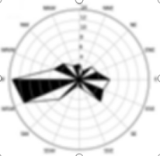
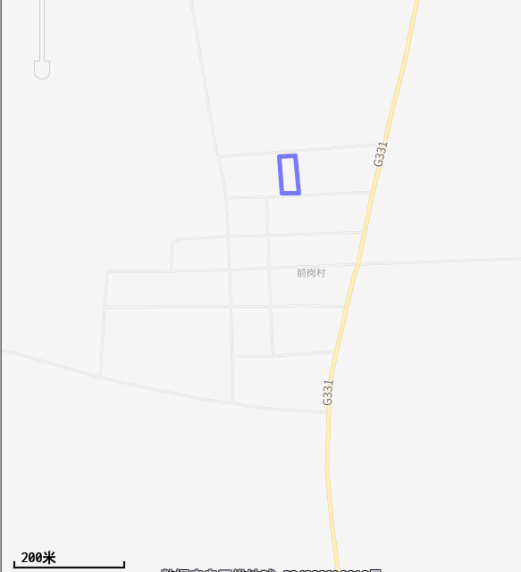

附图1 项目地理位置图

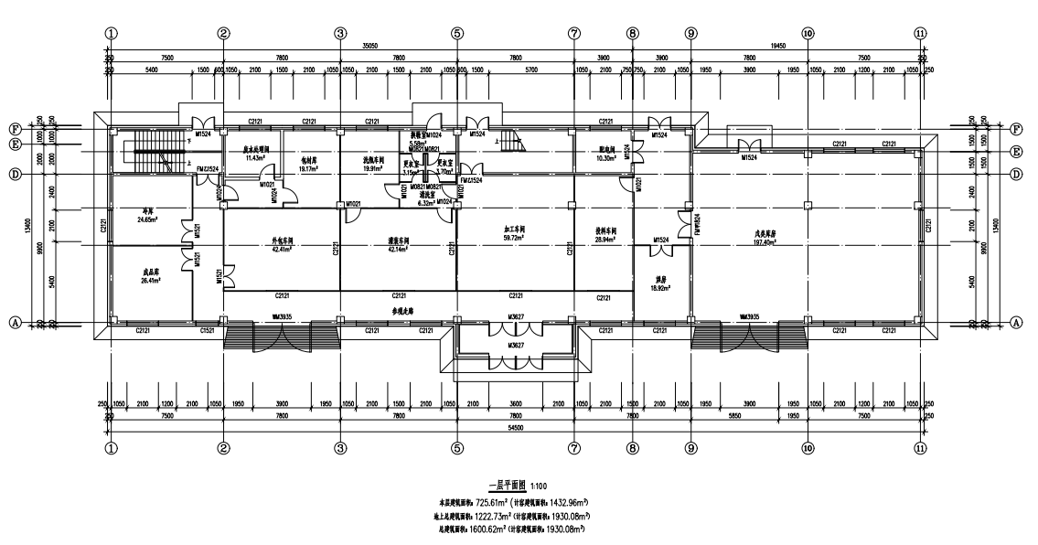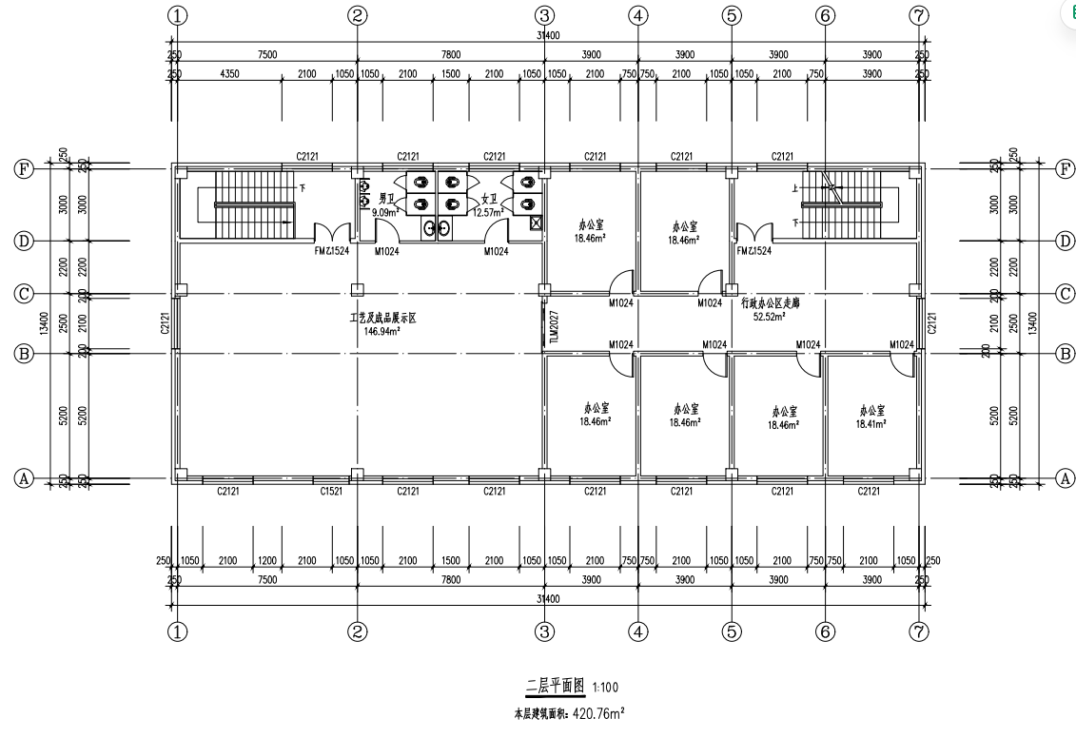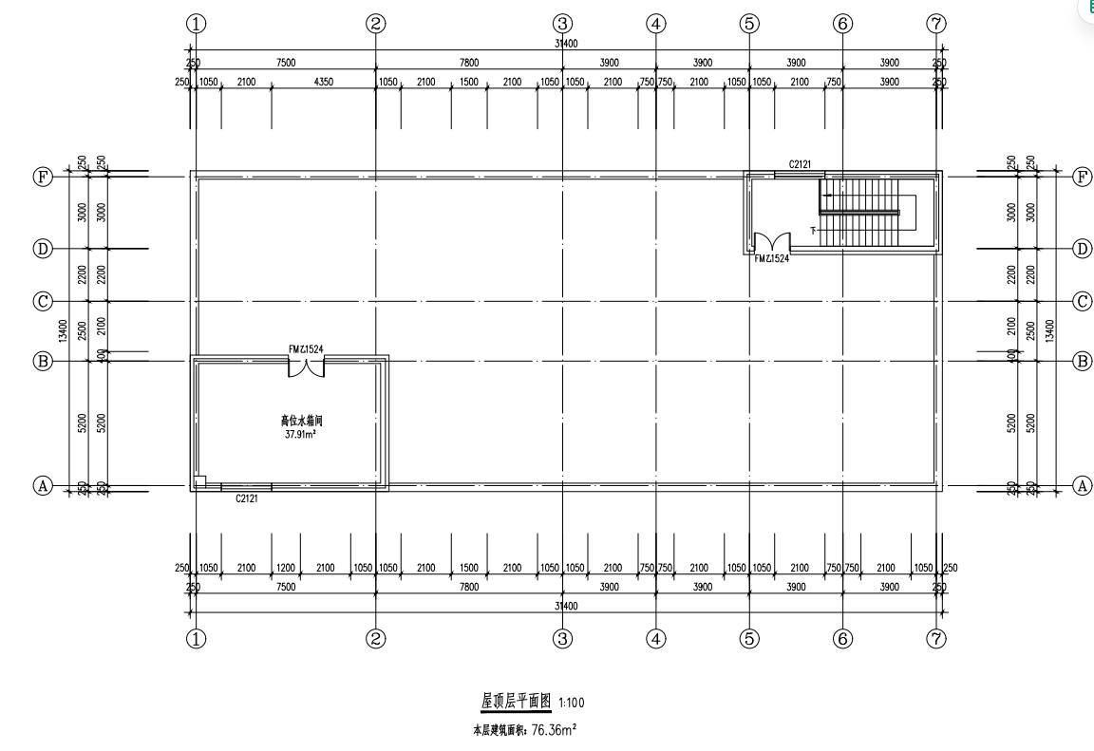

附图2 项目平面布置图

附件1 土地手续

附件2 总量核定计算说明
- 废水
本项目废水排放量合计为215.52t/a。项目污水执行《食品加工制造业水污染物排放标准》（GB46817—2025）间接排放标准，同时满足伊春市嘉荫县污水处理厂入水指标（COD≤300mg/L，氨氮≤25mg/L，BOD₅≤150mg/L，SS≤250mg/L，总磷≤5mg/L，pH值6-9）。
因此，本项目总量计算如下：
COD（分担量）：=215.52×300×10⁻⁶=0.065t/a
氨氮（分担量）：=215.52×25×10⁻⁶=0.005t/a

附件3 生态环境分区管控分析报告

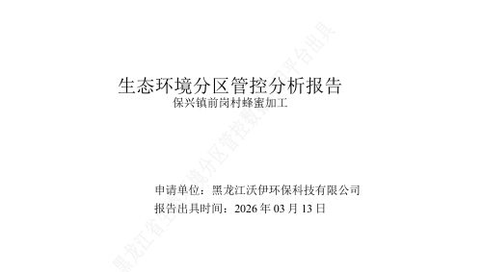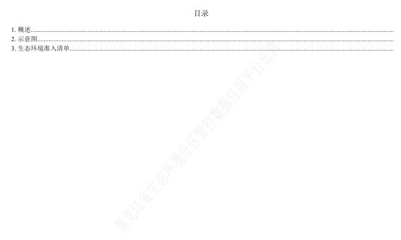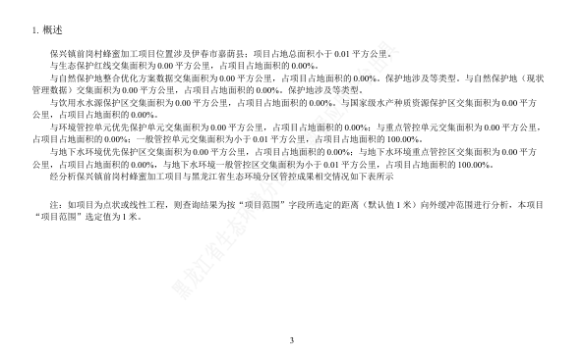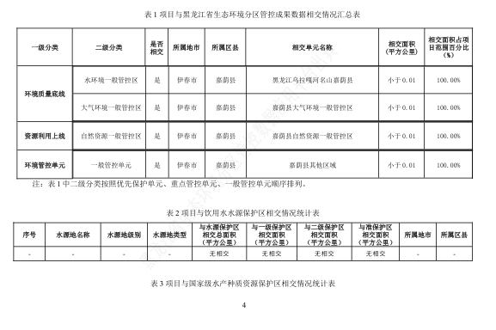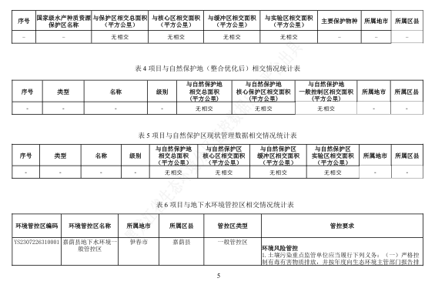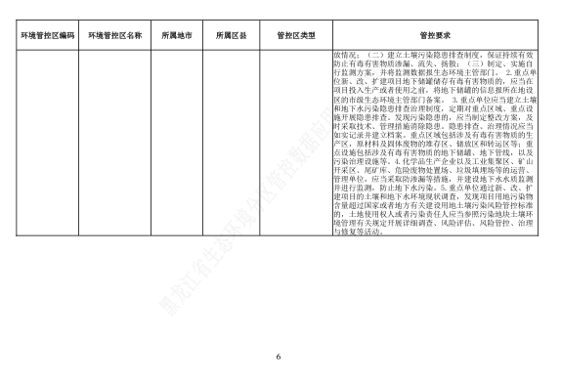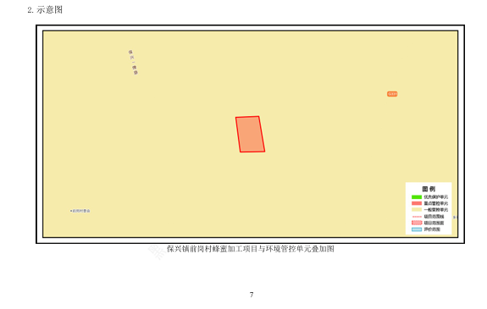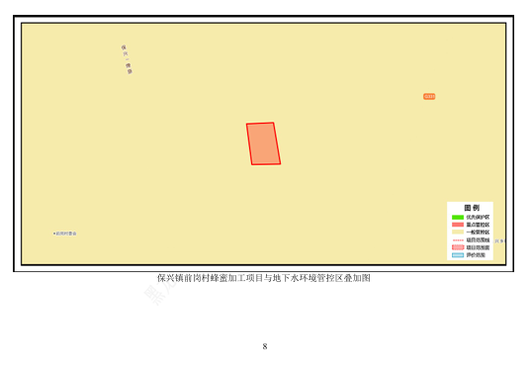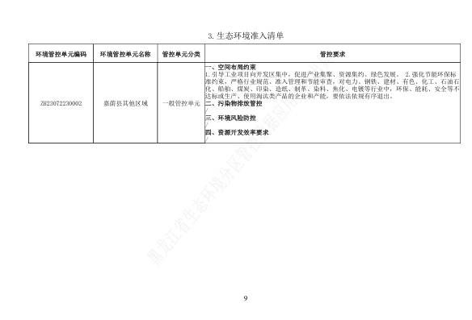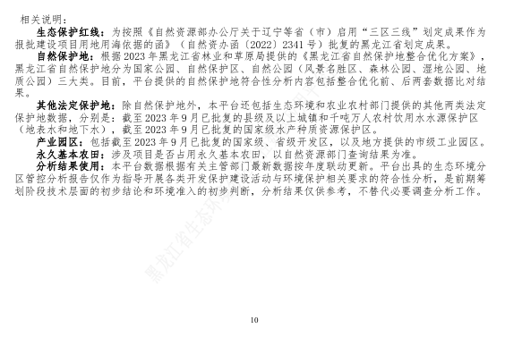

附件4 监测报告
